Mérőeszközök rajzoláshoz
Az alábbi szerkesztő eszközök eredeti méretűek, nyomtathatók. A kiválasztott eszköz Ctrl+c-vel kimásolva, Ctrl+v-vel beilleszthető word dokumentumba, ott tetszőlegesen elhelyezhető, elforgatható, több eszköz is használható egyszerre. Wordben történő szakrajzoknál, képszerkesztéseknél, vagy képek, rajzok kiértékelésénél, mérésénél nyújthatnak segítséget. A mérőeszközök nem takarják a mérendő objektumokat. Az elektronikus dokumentumban is úgy használható, mint élőben, mint egy átlátszó mérőeszköz. Más, képbeolvasásra alkalmas alkalmazásokban is használható, de ott ellenőrizni kell a mérethelyességet!
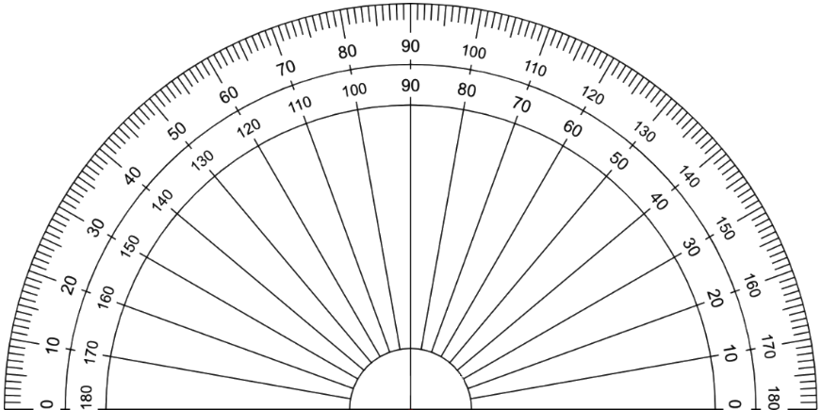
Mérethelyes mérőeszköz, ezért a használata során, ne változtass a méretén!

90º
-30º
60º
-90º
30º
-60º
90º
-45º
45º
90º
-45º
45º

Egyméretű axonometrikus térbeli vonalzó
Az egyméretű axonometrikus térbeli ábrázolás főbb jellemzője, hogy a síkba kiterített térdiagram tengelyei, egymással 120º-s szöget zárnak be, és a tengelyméretek nem rövidülnek. Valamennyi tengely mérettartó.

